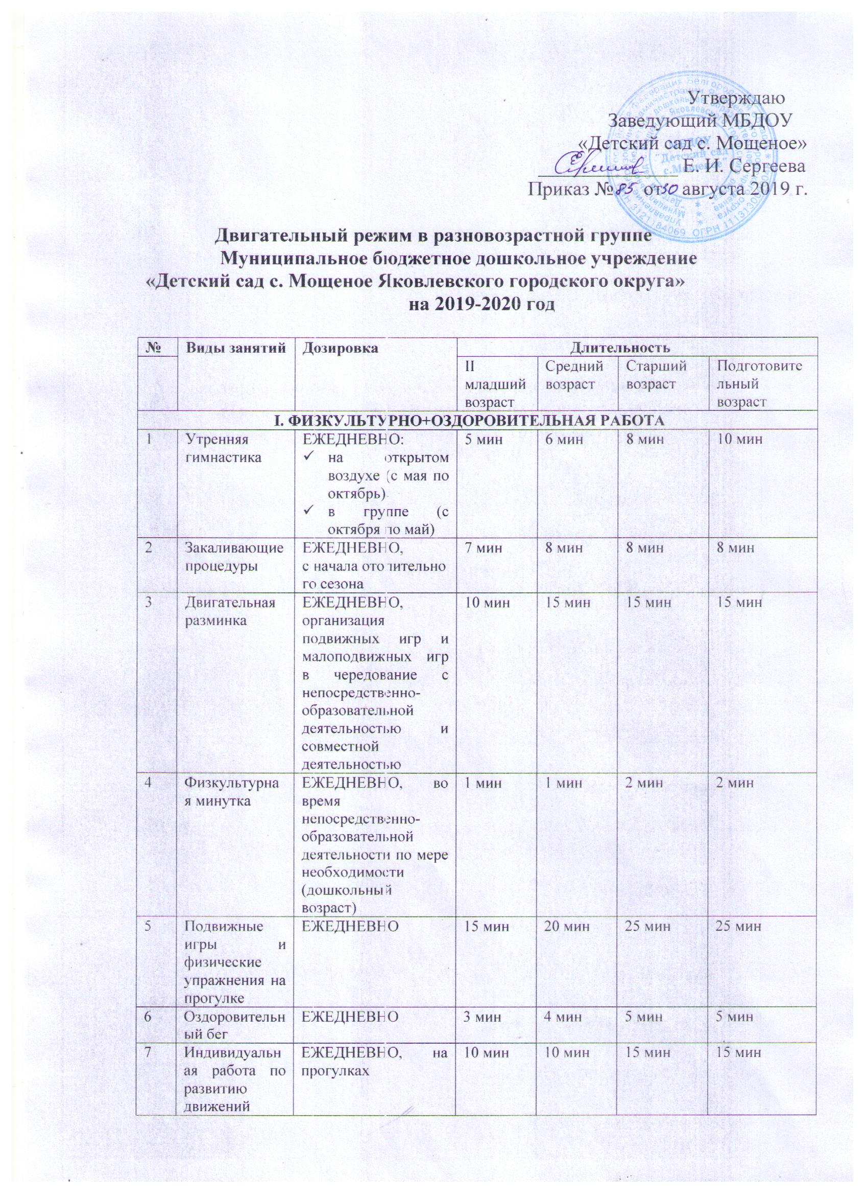

II. НЕПОСРЕДСТВЕННО_ОБРАЗОВАТЕЛЬНАЯ ДЕЯТЕЛЬНОСТЬ
1 | Физическая культура | 3 раза в неделю:  - 2 занятия в группе  - 1 занятие на прогулке | 15 мин | 20 мин | 25 мин | 30 мин
2 | Музыка | 2 раза в неделю | 15 мин | 20 мин | 25 мин | 30 мин
3 | Формирование начальных представлений о здоровом образе жизни (Непосредственно-образовательная деятельность познание) | 1 раз в месяц | 15 мин | 20 мин | 25 мин | 30 мин
III. САМОСТОЯТЕЛЬНАЯ ДЕЯТЕЛЬНОСТЬ ДЕТЕЙ
1 | Самостоятельная двигательная активность | ЕЖЕДНЕВНО:  - на прогулке  - в группе | В зависимости от желания и индивидуальных особенностей детей
2 | Двигательная активность по закреплению основных видов движений под руководством воспитателя | ЕЖЕДНЕВНО | По плану воспитателя, в зависимости от индивидуальных особенностей ребёнка
IV. РАЗВЛЕЧЕНИЯ
1 | Неделя здоровья | Ежегодно, в каникулярную неделю | Все организованные мероприятия недели посвящены охране и укреплению здоровья детей, формированию привычек к здоровому образу жизни
2 | Физкультурные праздники | 3 раза в год  - День защитника отечества  - Проводы русской зимы  - Летняя эстафета | 15 мин | 20 мин | 25 мин | 30 мин
3 | Физкультурные развлечения | 1 раз в месяц | 15 мин | 20 мин | 25 мин | 30 мин
V.УЧАСТИЕ РОДИТЕЛЕЙ В ОБРАЗОВАТЕЛЬНОМ ПРОЦЕССЕ
1 | Совместное соревнование пап и детей | В день Защитника отечества |  |  | 30 мин | 40 мин

